**ÇANAKKALE ONSEKİZ MART ÜNİVERSİTESİ**

**MADEN MÜHENDİSLİĞİ BÖLÜMÜ**

**İÇ PAYDAŞLAR TOPLANTI TUTANAĞI**

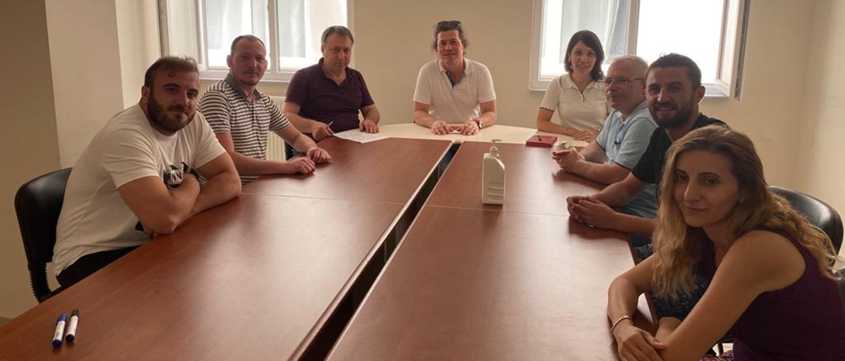

**Tarih:12.04.2022**

**Yer: Mühendislik Fakültesi Ek Bina Toplantı Salonu**

**İç Paydaşlardan Toplantıya Katılanların Adları:**

**Prof. Dr. Mustafa ÇINAR (Maden Mühendisliği Bölümü)**

**Doç. Dr. Deniz ŞANLIYÜKSEL YÜCEL (Maden Mühendisliği Bölümü)**

**Dr. Öğretim Üyesi Ş. Erkan YERSEL (Maden Mühendisliği Bölümü)**

**Dr. Öğretim Üyesi Murat ÜNAL (Maden Mühendisliği Bölümü)**

**Nural MADAK (Bölüm Sekreteri)**

**Kerim SAĞLAM (Bölüm Öğrenci Temsilcisi)**

**Yunus Emre SEVGİLİ (Öğrenci)**

**Bilal NAZLI (Öğrenci)**

Sürekli iyileştirme çalışmaları kapsamında yılda en az bir kez gerçekleştirilmesi planlanan Maden Mühendisliği Bölümü İç Paydaşlar toplantısı yukarıda adları yazılı üyelerinin katılımı ile gerçekleştirilmiştir. Öneriler üzerine, sürekli iyileştirme çalışmalarının değerlendirme süreci kapsamında aşağıdaki konular tartışıldı / sonuçlandırıldı.

1. İç Paydaşlar, sürekli iyileştirme kapsamında genel bir bilgilendirme yapılmıştır.
2. Bölümün eğitim amaçlarının belirlenmesinden, Öğretim üyesi eksikliği, Öğrenci sayımızdaki azalma, Ders planı değişiklikleri ve Laboratuvar altyapı eksikliklerinden bahsedilmiştir.
3. Bölümü bitirerek sektöre kazandırılacak mezunların mesleki kariyerlerinde bilimsel ve teknolojik gelişmeleri takip etmesi, öğrenme ve kendini geliştirme konularında bilinçlendirilmesi gerektiği belirtilmiştir. Ayrıca yine bu kapsamda mühendislerin belirli alanlarda uzmanlaşabilmesi için lisansüstü eğitimin özendirilmesi noktası üzerinde durulmuştur.
4. Çanakkale Onsekiz Mart Üniversitesi Maden Mühendisliği Bölümü mezunlarının istihdam oranının yaklaşık %99 olmasına rağmen, Maden Mühendisliğinin tercih edilmemesinin nedenleri ve ileriye dönük Maden mühendisliğine olan ilginin nasıl artırılabileceği konusunda neler yapılması gerektiği konuları tartışılmıştır.
5. Mezunlarımızın mühendislik eğitimi süresince meslek dersleri kapsamında bilgisayar programlama, yabancı dil konularında yeteneklerini geliştirmelerinin önemi vurgulanmıştır.
6. Bölgedeki madencilik sektörünün talebine uygun olarak Laboratuvar alt yapısının geliştirilmesi, dolayısıyla, Madencilik sektörü ile Bölüm ilişkilerinin artırılmasına karar verilmiştir.
7. Kamuoyundaki, madenciliğe karşı olumsuz düşüncelerin ve tepkilerin değiştirilmesine yönelik hangi çalışmaların yapılması gerektiği tartışılmıştır. Dış Paydaşların görüşlerinin alınmasına karar verilmiştir.
8. Bölümüzde ilk kez uygulanan İME (İş Yerinde Mesleki Eğitim / Mühendislik Uygulaması) başarılı olduğu ve bu uygulamanın Çanakkale merkezine yakın işletmelerde devam etmesinin daha iyi sonuçlar vereceğine karar verilmiştir. Ayrıca, öğrenci ve iş yeri için düzenlenen anketlerin tekrardan gözden geçirilmesine karar verilmiştir.
9. Ayrıca sektördeki mühendisler tarafından bölümümüz Lisans, Yüksek lisans öğrencilerine yönelik 01-09.06.2022 tarihinde konferanslar verilmiştir. Bu konferans ve söyleşilerin devam etmesine karar verilmiştir.
10. Yıl içi ve yılsonunda gerçekleştirilen staj çalışmaları kapsamında öğrencinin sektörde daha etkin çalışması gerektiği belirtilmiştir. Ayrıca staj anketlerinin yeniden düzenlenmesi hususu görüşülmüştür.

